Отчет о проведении мероприятий.
Муниципальное бюджетное общеобразовательное учреждение «Елантовская основная общеобразовательная школа» Нижнекамского муниципального района Республики Татарстан.
Детская Организация «Дружба»
руководитель Кропотова Наталья Сергеевна.
Контакты: тел.33-30-35 elantovo@mail.ru

№ | Дата проведения | Образовательная организация | Краткое описание  мероприятия | Координаты организатора  мероприятия
1 | 10 марта Открытие | Елантовская основная школа | Линейка. Проведение классных уроков добра. Благотворительных акций. | Минеева Ирина Семеновна  (тел.33-30-35) директор школы
2 | 11 марта  День здорового образа жизни. | Елантовская основная школа | Проведение утренних зарядок.  Уроков здоровья. Акции ДО «Дружба» «Будьте здоровы!» (раздача листовок о вреде алкоголя и курения.) | Кропотова Наталья Сергеевна-педагог-организатор
3 | 12 марта  День окружающей среды и защиты животных | Елантовское сельское поселение | ДО «Дружба» проведение фотомарафона «И это все у нас!», во время которого ребята запечатлели все несанкционированные свалки. Экологическая игра «Природа вокруг нас». | Шурупова Нина Анатольевна – учитель биологии
4. | 13 марта  День нашей истории, памяти и почтения ветеранов и тружеников тыла | Елантовское сельское поселение | Проведение уроков памяти посвященных 70 летию Победы. Плакаты о подвигах участников ВОВ «Они сражались за Родину! Наши односельчане». Изготовление открыток ко Дню Победы. В помощь престарелым ветеранам труда и тыла был выслан «Тимуровский десант». Ребята узнавали нужды пенсионеров, составляли график помощи одиноким ветеранам. Собрали богатый материал о них и все материалы сдали в музей школы. | Кропотова Наталья Сергеевна- педагог организатор
5. | 14 марта  День наших детей. | Елантовский сельский дом культуры совместно с Елантовской ОШ | Организация выставки « Моя любимая игрушка!».  Проведение с детьми развлекательное мероприятие «воробьиная дискотека» с конкурсами. Просмотр старых - добрых русских мультфильмов. | Китанова Валентина Альбертовна- директор сельского дома культуры  (тел.33-30-52)
6. | 16 марта  День Улыбок | Елантовский детский сад «Солнышко»  Елантовская ОШ | Проект «Подари ребенку радость» посещение сельского детского сада и проведение с малышами развлекательно-игрового мероприятия. | Емельянова Раиса Юрьевна  - заведующая детским садом.  (тел.33-30-93)
7. | 17 марта  Заключительное мероприятие.  День книги. | Елантовская школьная библиотека | Выставка школьных рисунков « С добром о добре». Книжная выставка « Страницы добра» - школьная библиотека. Мероприятия для будущих первоклассников «О мире, добре и дружбе». Операция «Книжкина больница» | Симанова Татьяна Александровна- библиотекарь школы.

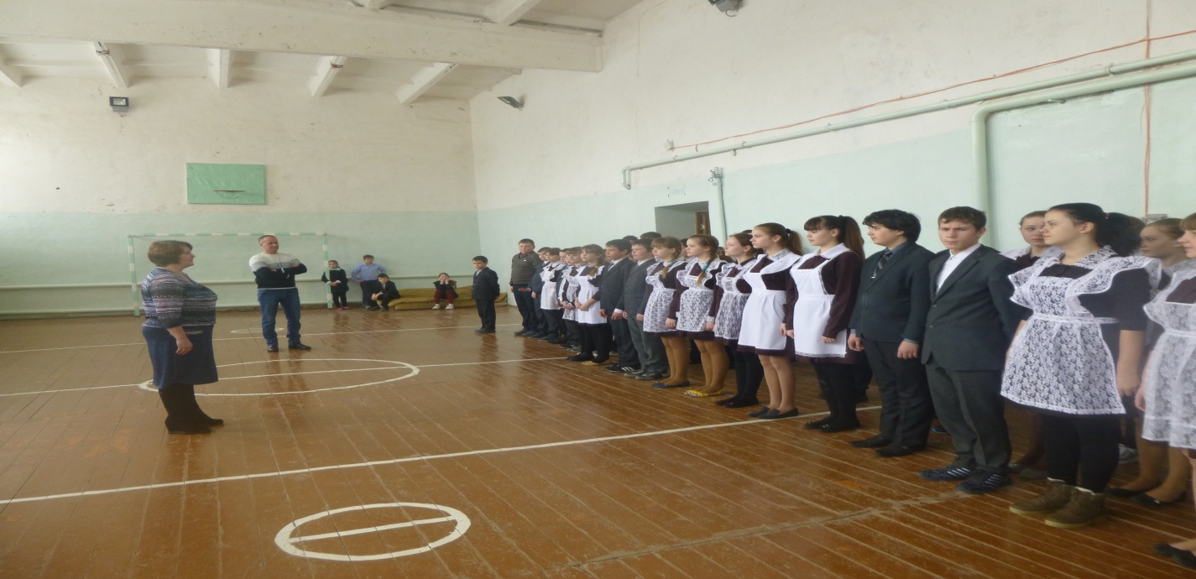
10 марта Линейка посвященная «Весенней неделе добра».
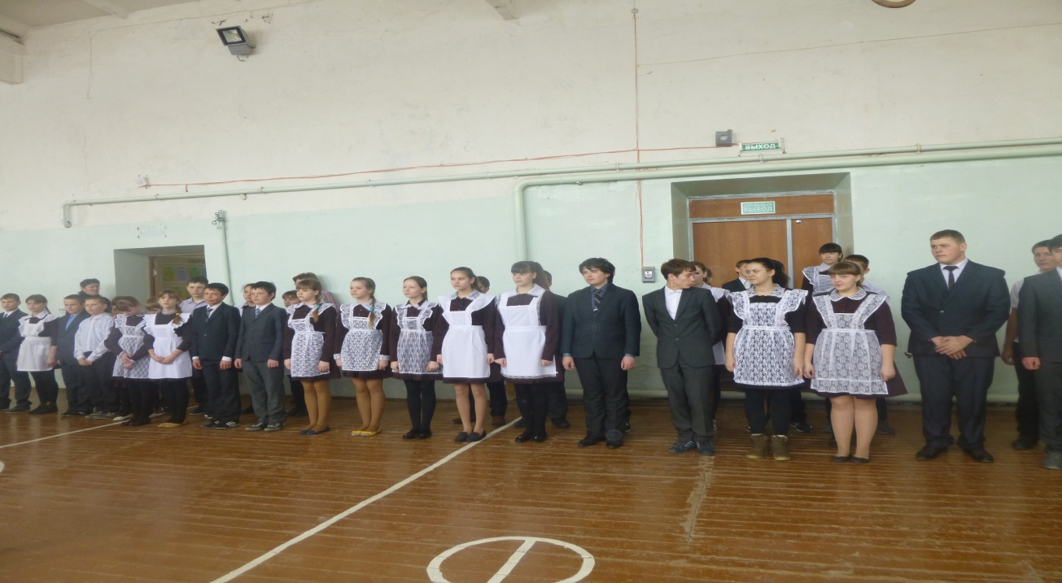

11 марта – День здорового образа жизни.
Проведение конкурса для старшеклассников « В здоровом теле -здоровый дух».

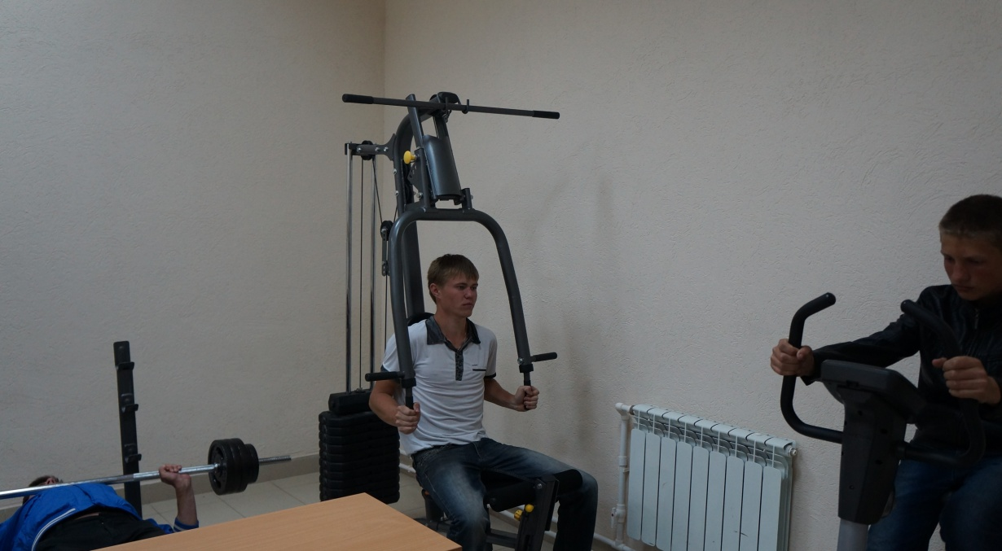

Акции ДО «Дружба» «Будьте здоровы!» (раздача листовок о вреде алкоголя и курения.)
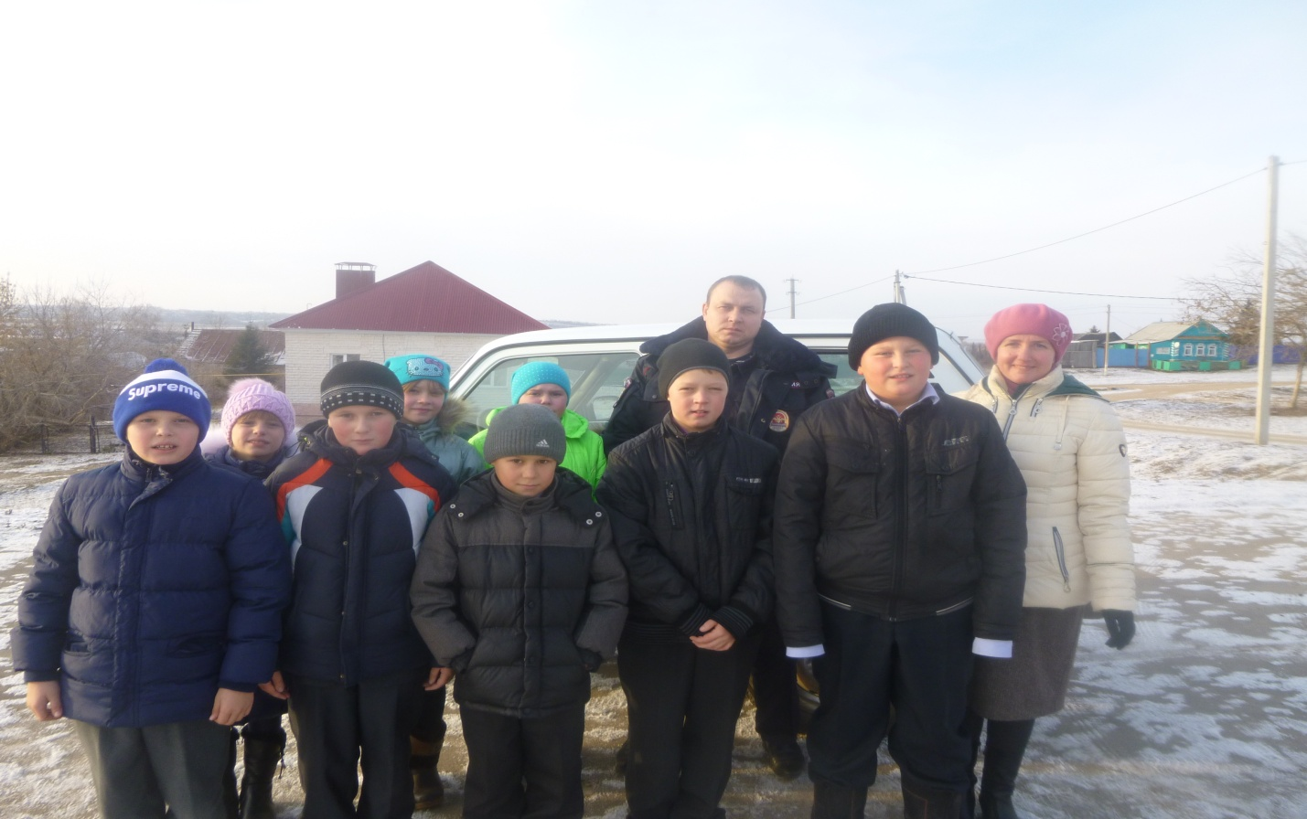
12 марта - День окружающей среды и защиты животных.
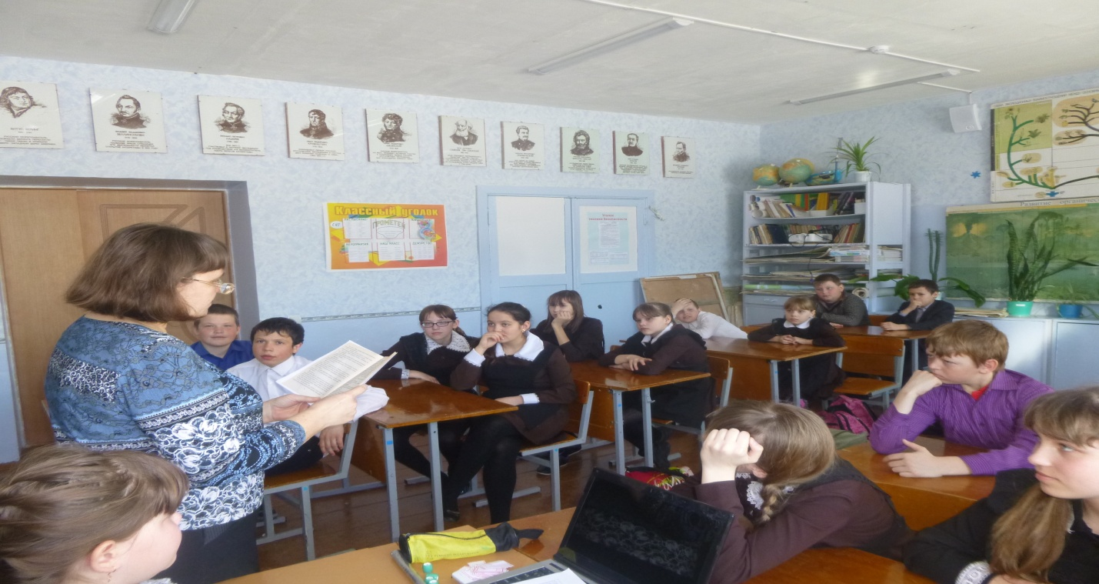
Экологическая игра «Природа вокруг нас».
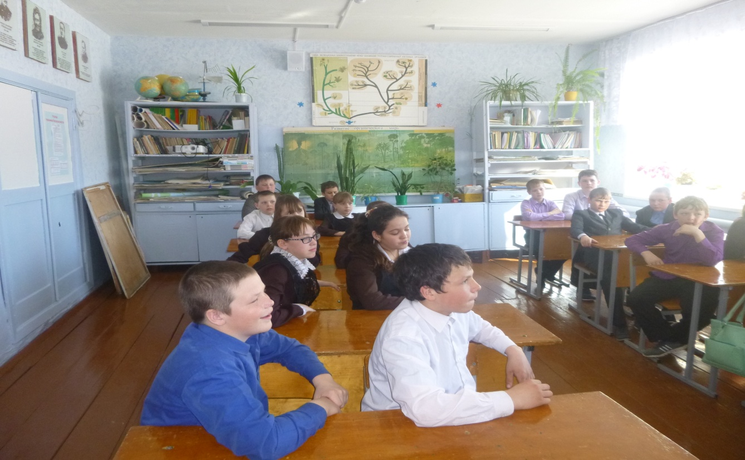

Фотомарафон «И это все у нас!», во время которого ребята запечатлели все несанкционированные свалки.

13 марта - День нашей истории, памяти и почтения ветеранов и тружеников тыла.

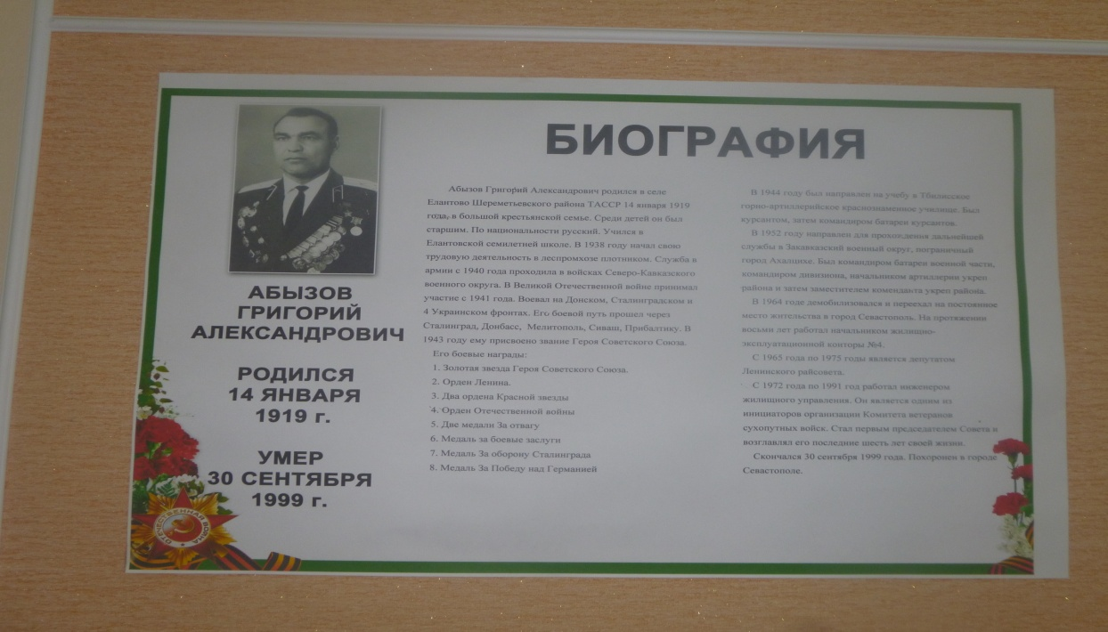
Плакаты о подвигах участников ветеранов ВОВ «Они сражались за Родину! Наши односельчане».

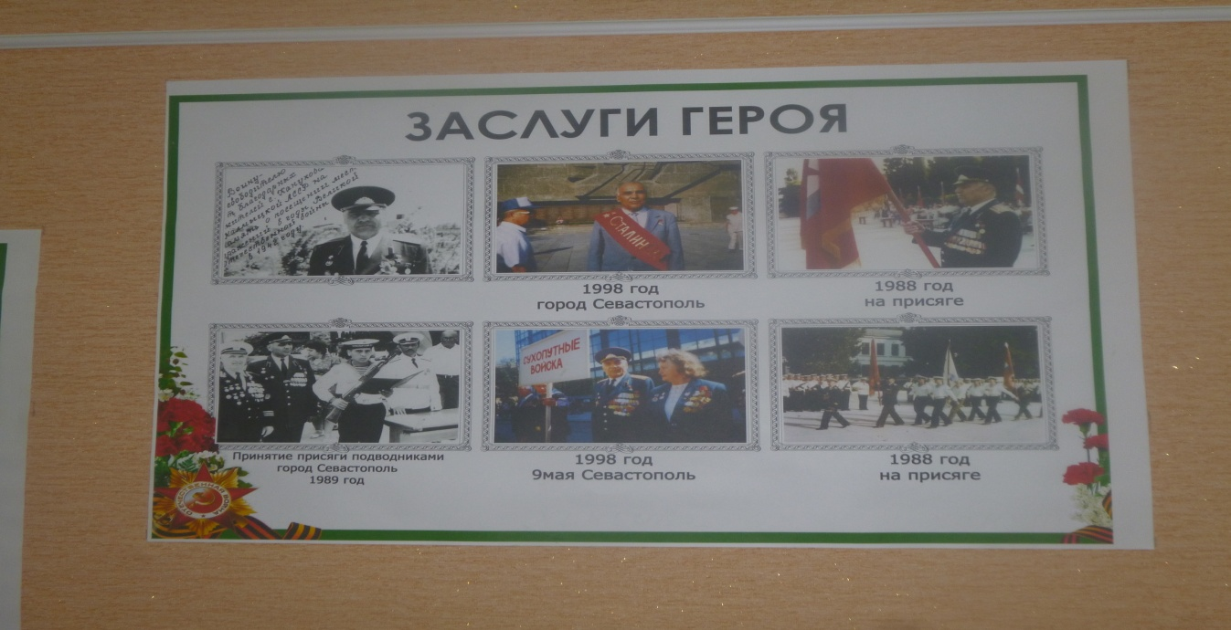В помощь престарелым ветеранам труда и тыла был выслан «Тимуровский десант». Ребята узнавали нужды пенсионеров, составляли график помощи одиноким ветеранам. Собрали богатый материал о них и все материалы сдали в музей школы.
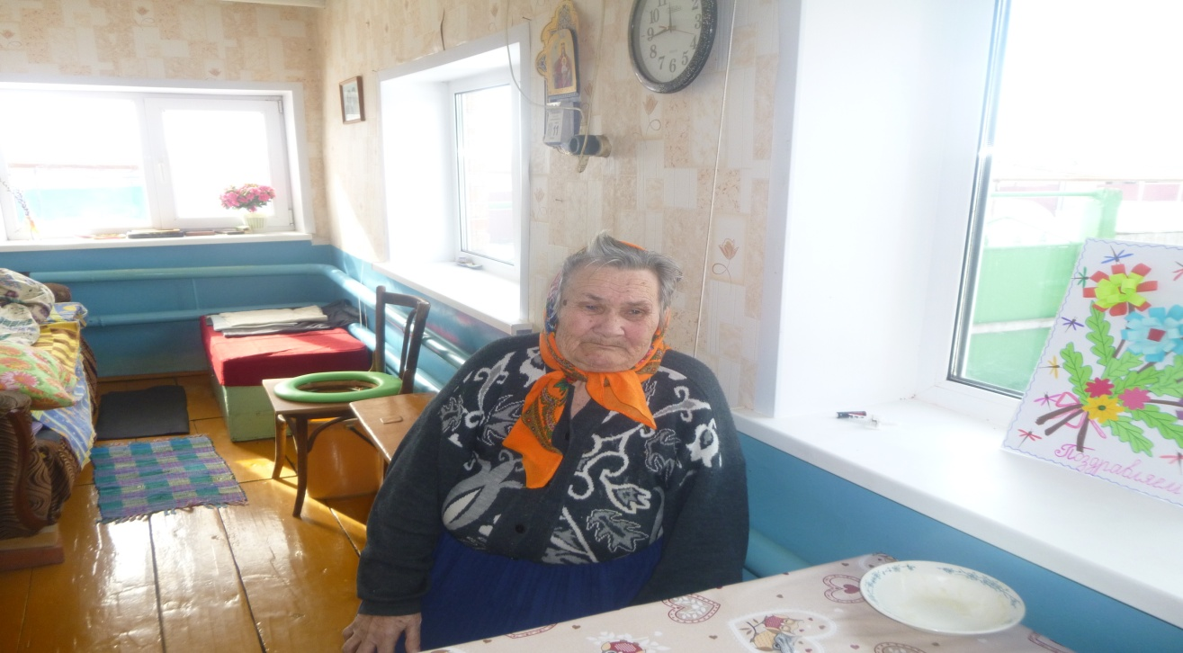

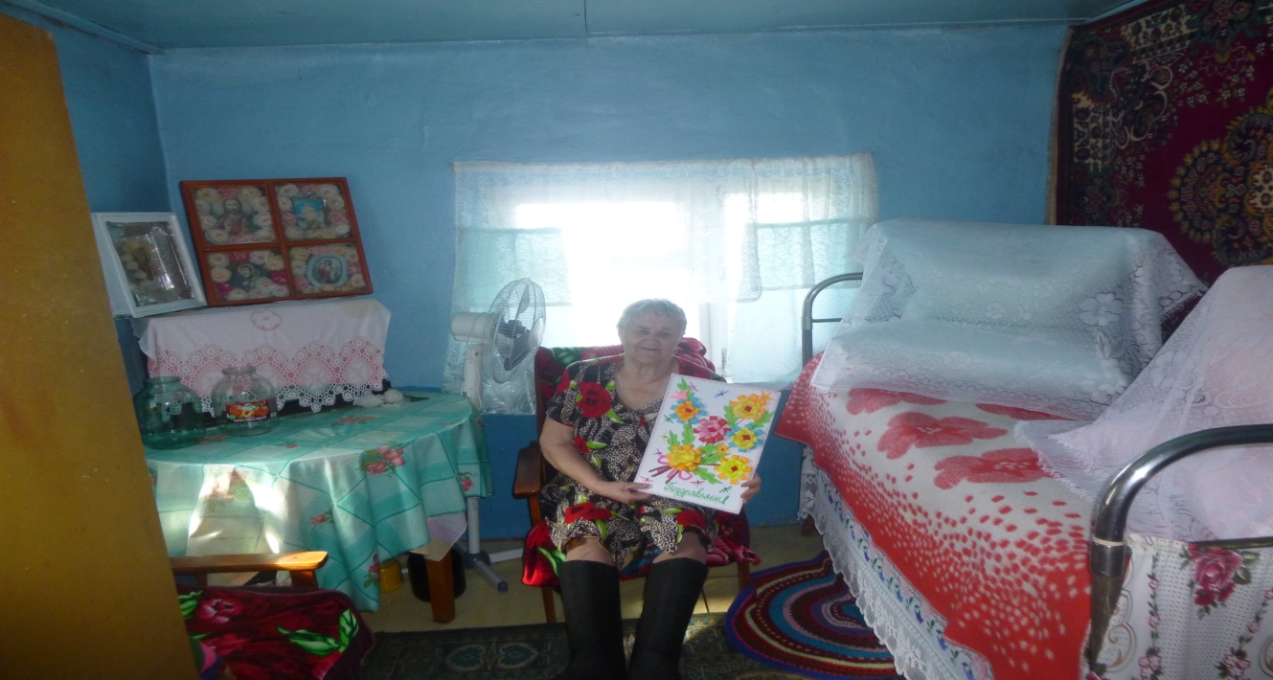
14 марта - День наших детей.
« Воробьиная дискотека» с конкурсами и танцами.
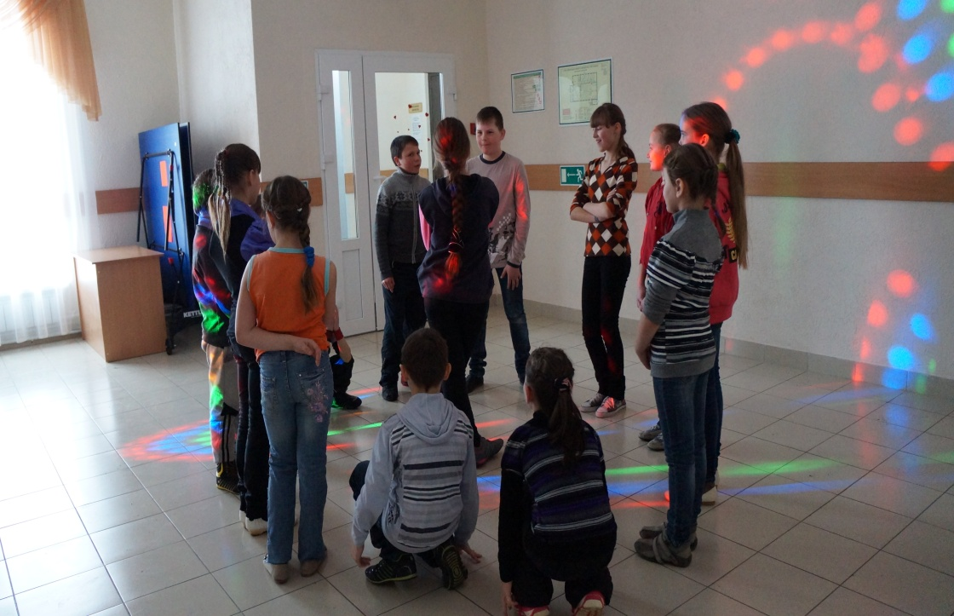

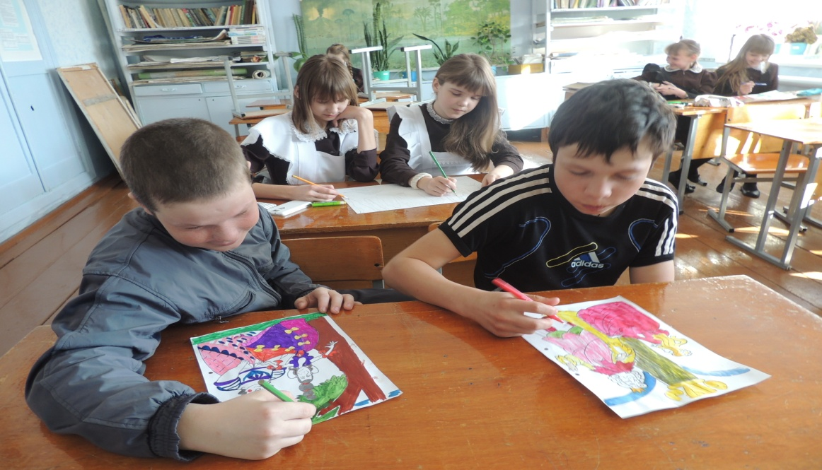
Детская выставка «Моя любимая игрушка»

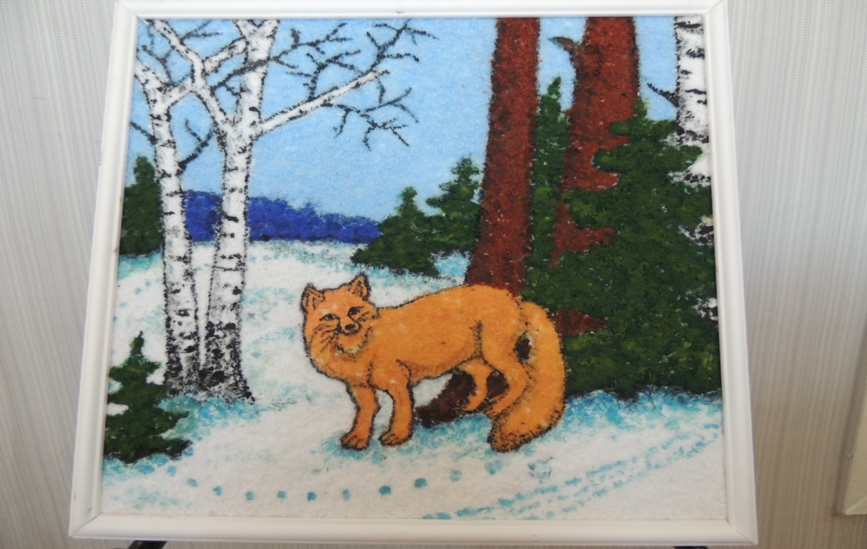

16 марта - День улыбок.

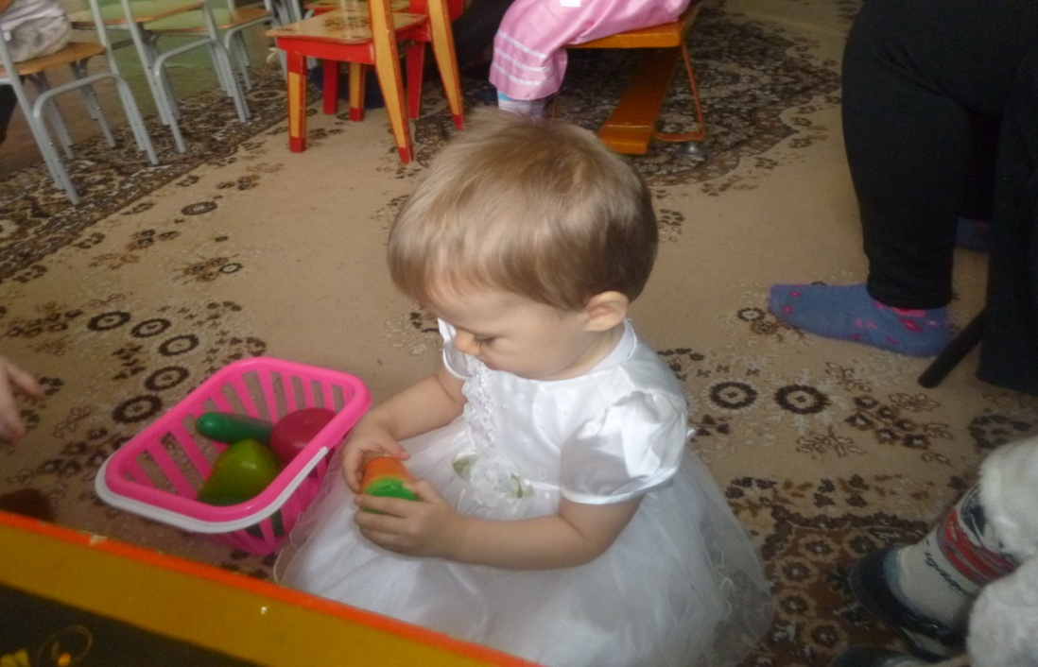
Проект «Подари ребенку радость»

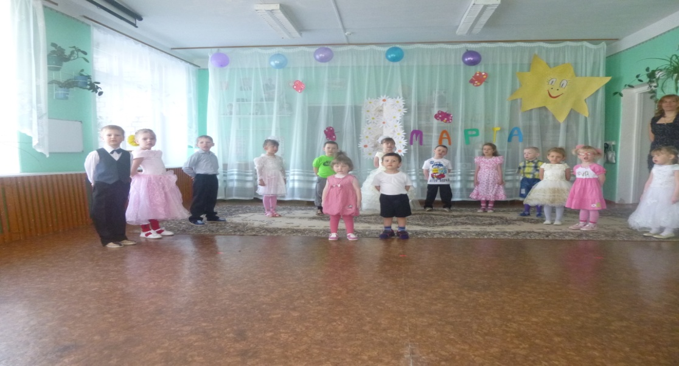

17 марта День книги.

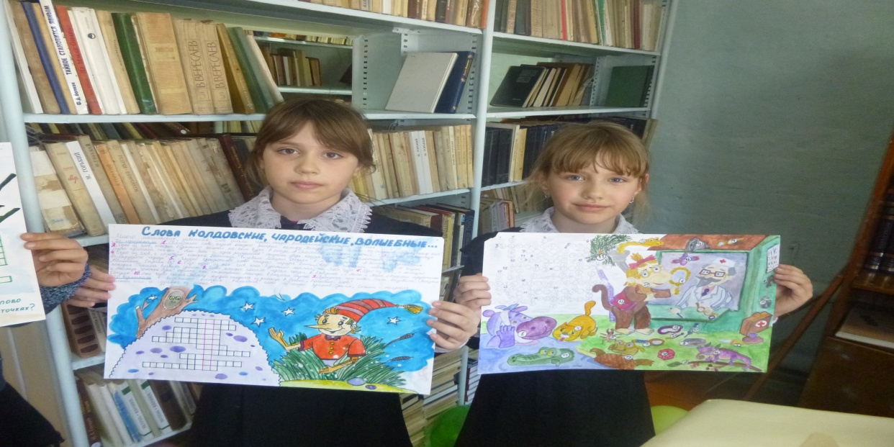
Выставка школьных рисунков « С добром о добре».

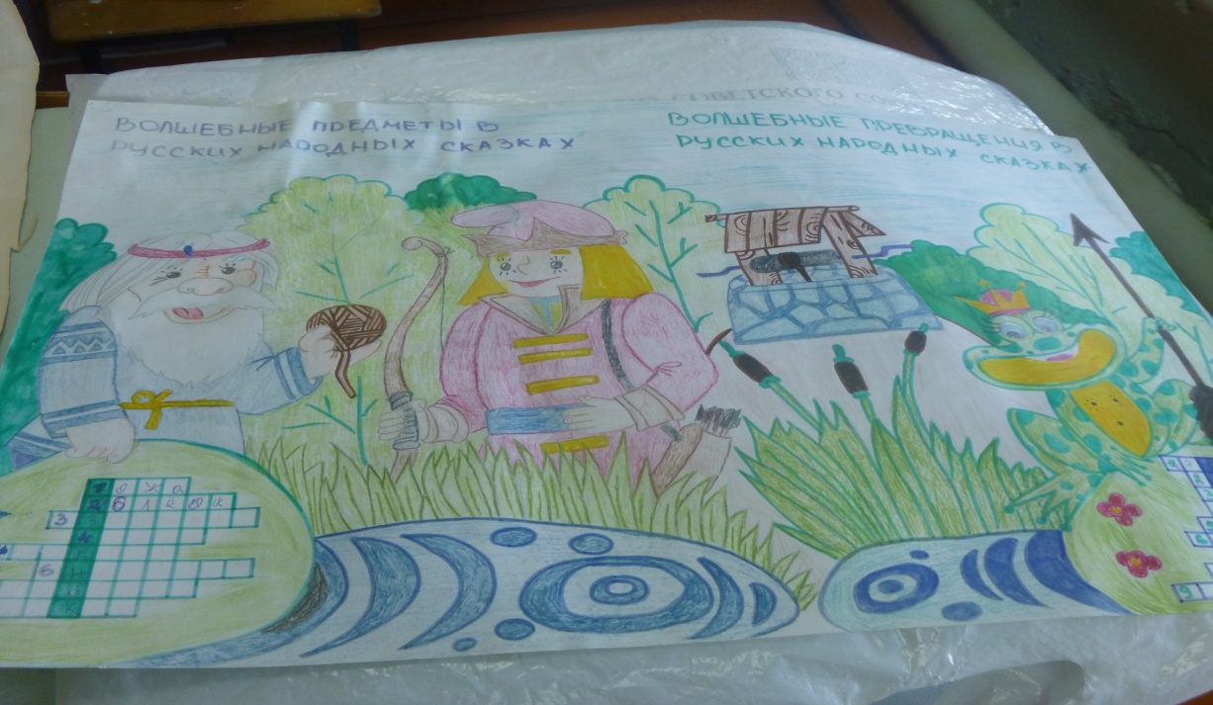

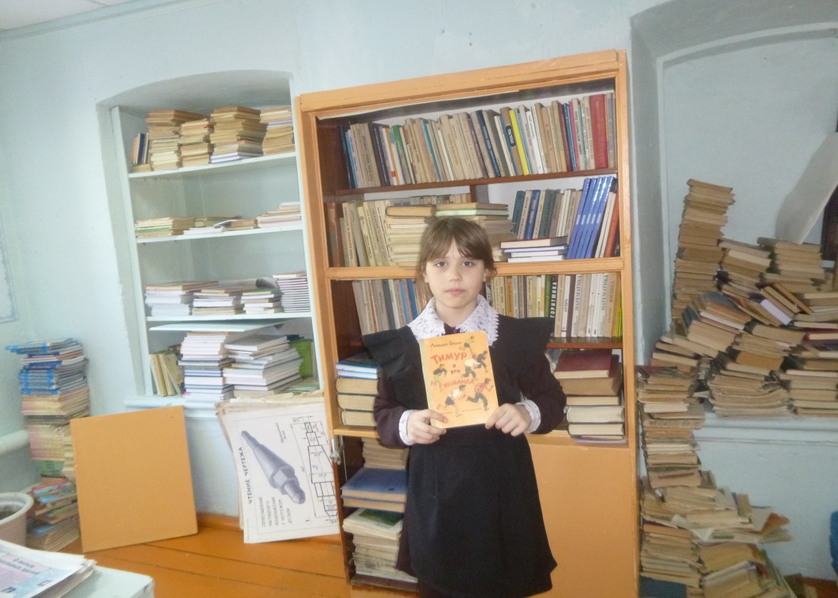
Книжная выставка « Страницы добра» - школьная библиотека.

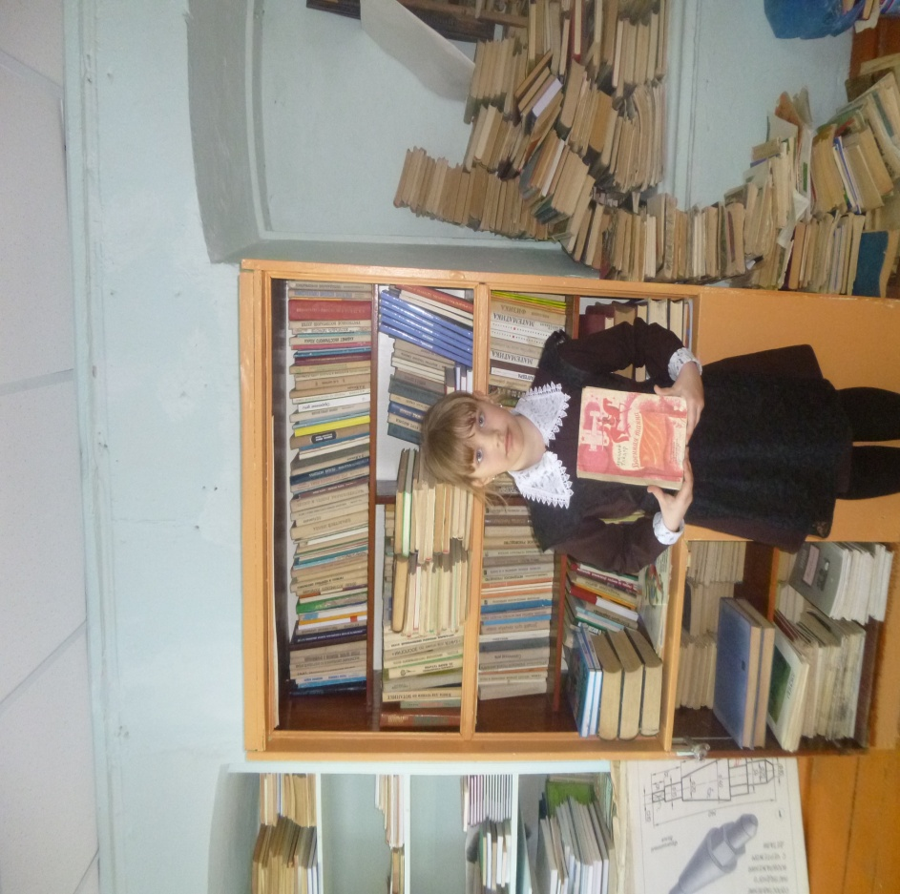

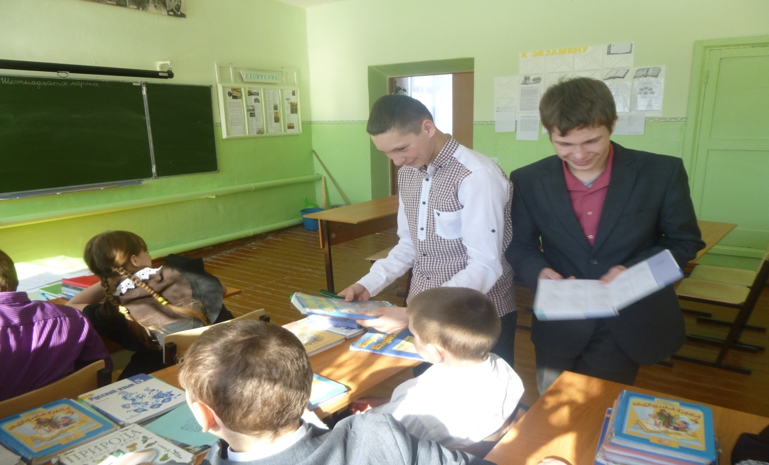
Операция «Книжкина больница»

